2014-03-16

## 恩智川一斉美化活動が行われました 〜大東市レポート〜

大東市  
松の鼻橋～南新田橋（10:00～12:30）  
大東市 松の鼻橋～南新田橋（10:00～12:30）

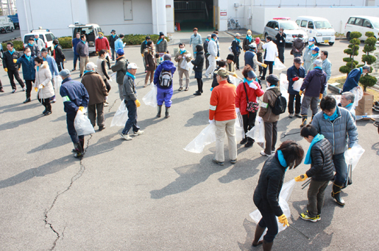

恩智川の最下流にあたる大東市。草刈りチームは９時半頃から、そのほかの方は１０時から美化活動がスタートしました。河川敷の草は刈っても刈ってもきりがないそうで、地元の方から「活動の一週間ほど前に一度刈って、それを集めるようにした方がいい」とのご提案をいただきました。地元で活動されている方々には今まで培ってこられた様々なノウハウがあります。そのノウハウと行政の力がより強固に結ばれれば、活動ももっとスムーズに行われるように思います。

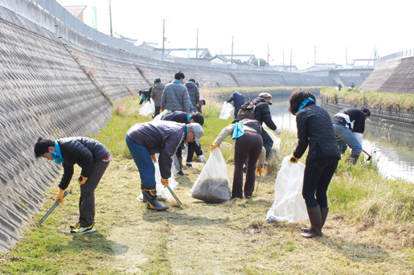

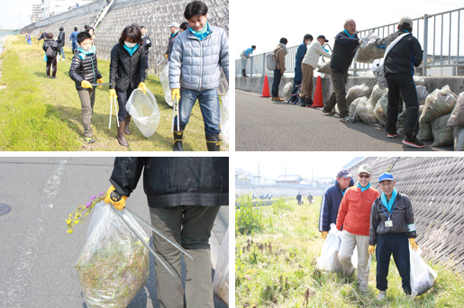

来場されている方たちは、地域のアドプト団体さんと企業の方がメインとなり、自身で興味を持って参加してくださった方が多かったです。市報だよりを見て、という方も多く、以前から川の水が汚いのが気になっていたという方や、いい活動なので参加してみましたという方、初めて活動に参加されたという方もいらっしゃいました。

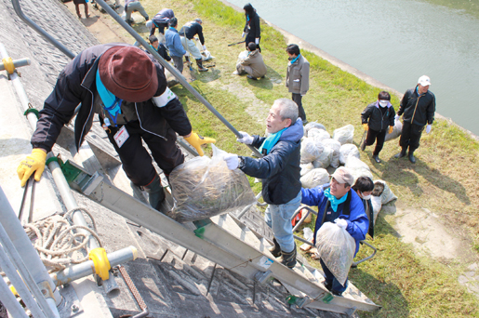

また大東市では、深野ポンプ場の屋上芝生広場にて、大阪産業大学の吹奏楽部による演奏会もおこなわれました。各楽器ごとの音色をひとつずつ聴かせてもらえたのが楽しかったです。昔使われていた「水車」や川で物を運んでいた「舟」の展示があり、大東市の歴史資料博物館の学芸員の方に解説していただけるコーナーもあり、川に関する歴史に触れることができました。

